附件3：
 | 时间 | 考试安排 | 地点
3月20日  （星期六） | 7:30-8:30 | 考生进校、报到 | 中山西路校门进
 | 8:30-11:00 | 色彩 | 第四教学大楼
 | 12:30-15:00 | 素描
 | 15:30-18:00 | 基础设计
 | 考试结束 | 考生离校
考试注意  事项 | 考试期间食宿自理，画具、简易画板、颜料等考试用品自备。  考试当天中午尽可能不离校，可自备午餐或自备现金到第一食堂三楼东华食府用餐（盒饭30元/份，可在考试签到时跟监考老师预订）。
备注
东华大学2021年美术与设计学类专业校考日程安排

注：1、考生按准考证上的考场号进入考场参加考试。
2、考试地点见东华大学延安路校区平面图。

东华大学延安路校区平面图：
考生从中山西路校门进校，沿指定路线进入考场；
考试地点在第四教学大楼。

中山西路
校门进校
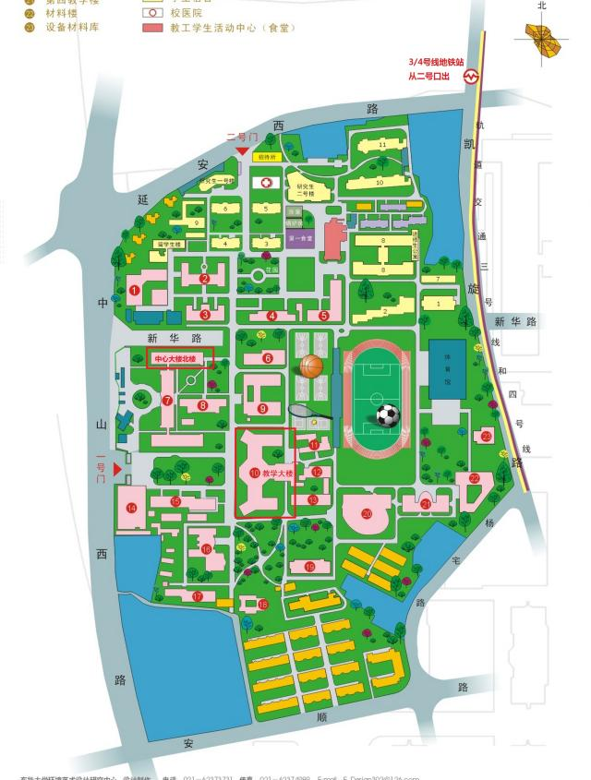
考试地点

